义乌市充电桩布局“十四五”规划

义乌市发展和改革局
浙江省经济信息中心
2022年6月

前 言
充电基础设施是新型的城市基础设施，是发展新能源汽车产业的重要保障，也是新基建的重要方向之一。在碳达峰碳中和背景下，大力推进充电基础设施建设，有利于解决新能源汽车充电难题，培育良好的新能源汽车应用环境。“十四五”时期是义乌推进交通运输领域尽早实现碳达峰，促进交通运输全面绿色低碳转型的重要时期。为加大义乌充电基础设施建设力度，确保充电基础设施布点符合用地、电力负荷、安全等方面的要求，特编制本规划。
本规划主要编制依据包括：《新能源汽车产业发展规划（2021年-2035年）》(国办发〔2020〕39号)《浙江省新型机车实施建设三年行动计划（2020-2022年）》（浙政办发〔2020〕32号）和《浙江省“十四五”充电基础设施建设规划》（浙能源〔2021〕6号）等相关规划。
规划年限为2021年—2025年，规划范围为义乌市域总面积1105平方公里，8个街道、6个镇、454个行政村、94个社区的充电基础设施进行详细布点规划。

目 录
一、电动汽车及充电基础设施发展基础 1
（一）发展现状 1
（二）问题与挑战 9
（三）面临形势 11
二、总体要求 14
（一）指导思想 14
（二）基本原则 14
三、发展目标 15
（一）整体目标 15
（二）分领域发展目标 16
（三）分区域发展目标 17
四、主要任务 20
（一）统筹充电基础设施布局 20
（二）建立健全智能服务平台 24
（三）提高充电设施利用效率 26
（四）提升服务保障水平 28
五、保障措施 30
（一）加强组织领导 30
（二）强化规划实施 31
（三）完善政策法规 31
（四）强化要素保障 31
（五）加强宣传示范 32
六、实施效果 32
（一）投资规模测算 32
（二）社会效益分析 33
七、近期建设计划 33
附件 34

一、电动汽车及充电基础设施发展基础

（一）发展现状

1.城市基本情况
义乌市隶属于浙江省金华市（下辖县级市），地处长三角城市群、浙江金义都市区、杭金衢和金丽温城市带，是浙江四大区域中心城市之一。义乌市下辖8个街道、6个镇，全市总面积1105平方公里，截至2020年底，户籍人口85.34万人，城镇化率达到80%。“十三五”以来，义乌市坚持和深化“义乌发展经验”，加快建设“两个样板”，抢当“重要窗口”模范生，完成了从经济大市向经济强市、从对内对外开放向深度融入全球、从总体小康向高水平全面小康的跃变。
综合实力稳步提升。2020年地区生产总值近1500亿元，GDP增速高于全国、全省和金华市1.7、0.4和1.2个百分点，位于全省十七强县（市、区）第6位，第三产业增加值增速超过全省0.2个百分点，位于全省十七强县（市、区）第4位。“十三五”期间，全市GDP年均增长7.19%，一般公共预算收入超百亿。
产业结构不断优化。2020年相较于2015年，三次产业结构由2:36.1:61.9调整为1.6:28.4:70，第三产业占比增长了8.1个百分点。万元GDP能耗、水耗、碳排放量分别下降19.1%、33%、21%，高质量的完成目标任务，为开启高水平全面建设社会主义现代化国家新征程、高质量高水平建成世界小商品之都奠定了坚实基础。
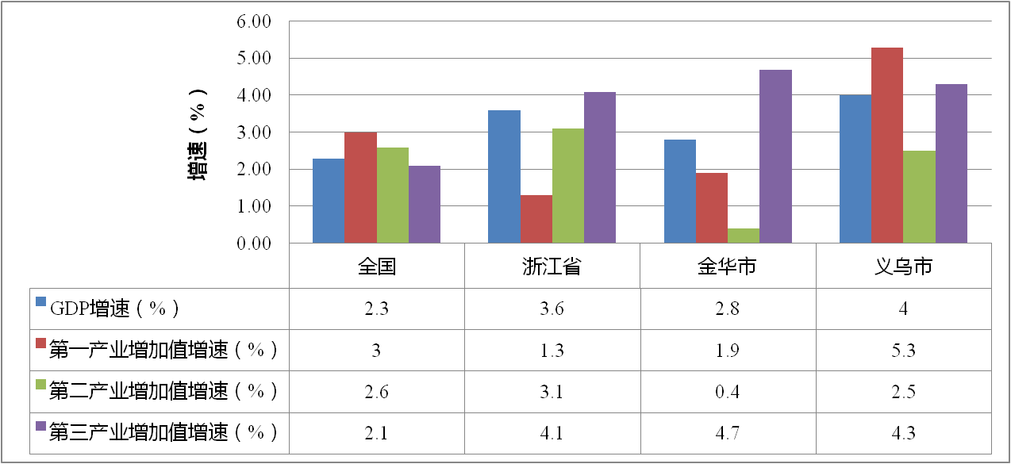
图1 义乌市2020年经济发展情况

2.交通发展现状
城区交通网络不断完善。截至2020年底，全市公路总里程1559.06公里，其中高速公路54.12公里，一级公路289.33公里，二级公路97.48公里，公路密度141.09公里/百平方公里，基本形成层次分明、功能完善、布局合理的综合交通网络。以高速公路为主骨架，以普通国省道为支撑形成市内干线交通网络，正在构建市域1小时交通圈。建成义乌站、国内公路港物流中心等一批大型综合客货枢纽，枢纽集疏运网络逐渐完善，综合交通衔接转换能力逐步增强。农村公路建设完成公路路面大中修765公里，农村交通基础设施条件明显改善。
公共交通服务水平不断提升。“十三五”期间，公交车数量和线路、公交场站数量和规模都得到了大幅增长。其中公交车数量增加至1451辆，公交线路增加至189条，公交场站数量增加至51个，公交场站规模增加至150890平方米。全市共有公交企业4家、巡游出租汽车企业12家、公路货运企业833家、国内物流企业1550家、驾培机构16家。公共交通服务得到了全面提升，实现所有乡镇运输服务站全覆盖，综合客运枢纽3个，分别为义乌火车站、商贸城客运中心、龙回枢纽。

3.电动车及充电基础设施建设情况
积极推广新能源汽车。截至2020年底，全市机动车保有量已达76.48万辆，电动汽车保有量达8570辆，其中共有公交车1451辆，出租车1379辆，营运货车3590辆。“十三五”以来，全市共推广新能源汽车8570辆，新能源汽车占比不断扩大，扩大至1.2%，占金华18.42%。其中，电动公交车880辆，占金华市55.63%，电动出租车737辆，占金华市75.13%，电动汽车推广数量居金华市前列。
充电基础设施快速发展。“十三五”以来，义乌市按照“桩站先行”的要求，截至2020年底，全市已建成公共领域充换电站90座、公共领域充电桩1308个，自用充电桩938个，分别完成“十三五”规划目标的135.54%和61.71%，远高于其他各县市区（如图4）。其中，公交车专用充换电站9座，公交专用充电桩279个。从车桩匹配的情况来看，义乌市公共充电桩密度达到1.18个/平方公里，公共充电桩服务半径为1.19公里，核心区域充电桩服务半径在0.97公里之间，车桩比6.55:1，相较于浙江省和金华市的9:1和14.55，充电服务半径和车桩比居全省前列。

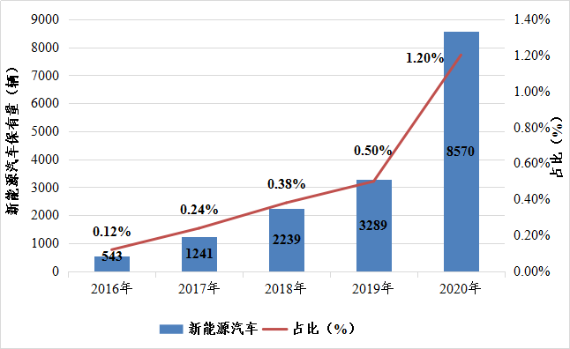
图2 义乌市“十三五”新能源汽车保有量走势图和占比

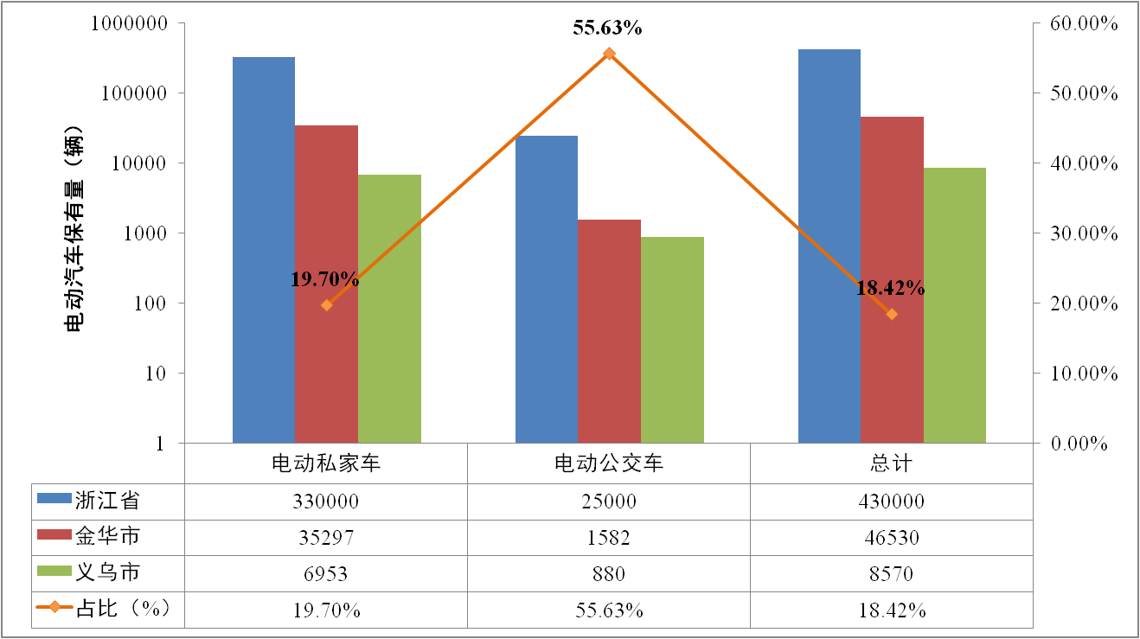
图3 义乌市电动汽车保有量情况

表1 义乌市公共领域专用充电桩（站）
 | 2016年 | 2017年 | 2018年 | 2019年 | 2020年
新能源公交车保有量（辆） | 129 | 398 | 612 | 714 | 880
公交车专用充电桩（个） | 7 | 121 | 130 | 158 | 279
公交车专用充换电站（座） | 0 | 6 | 1 | 1 | 1
新能源出租车保有量（辆） | 0 | 0 | 0 | 50 | 733
出租车专用充电桩（个） | 0 | 0 | 0 | 0 | 116
出租车专用充换电站（座） | 0 | 0 | 0 | 0 | 8

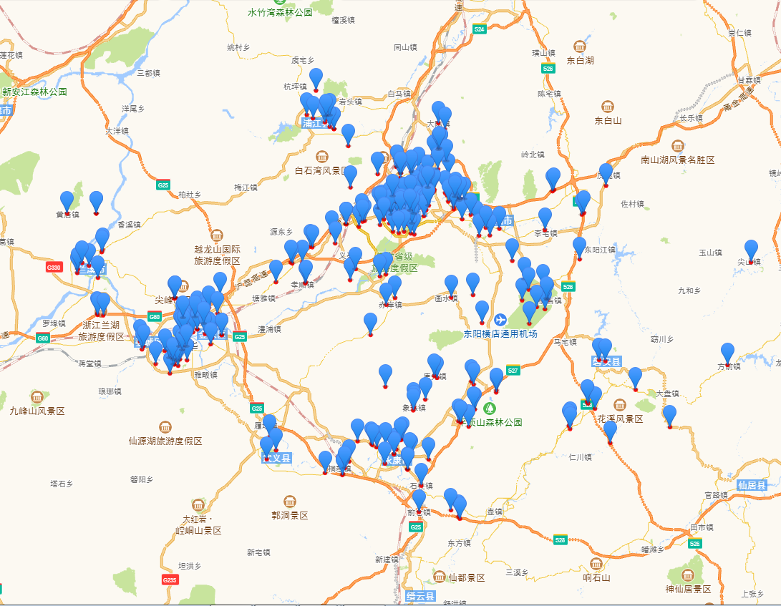
图4 金华市公共充电桩布局图
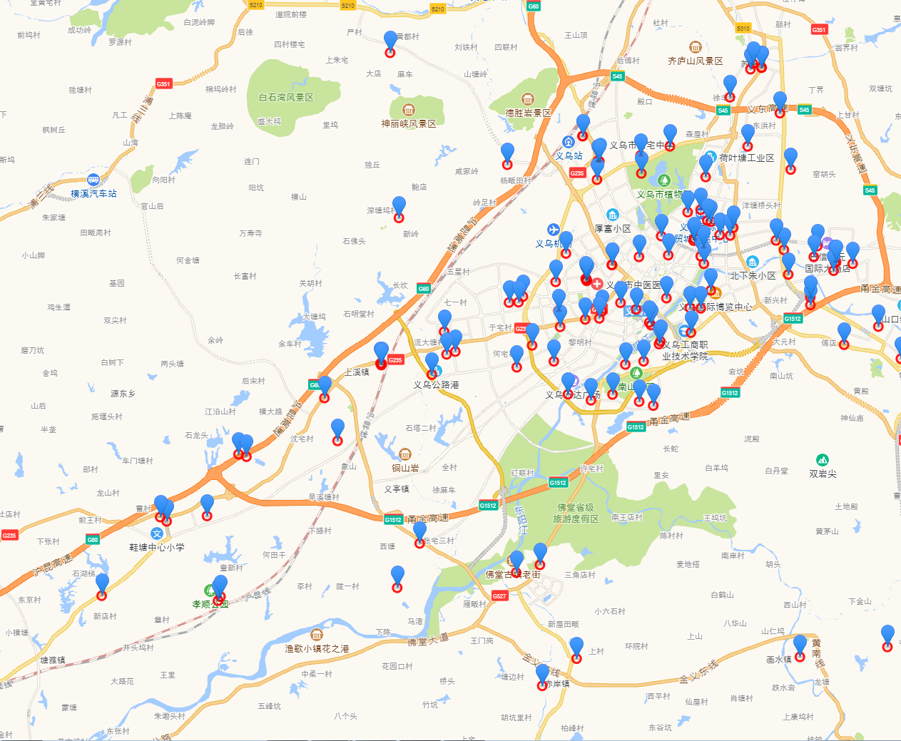
图5 义乌市公共充电桩布局图

表2 义乌市车桩匹配的情况
2020年 | 公共充电基础设施（台） | 新能源汽车保有量（万辆） | 车桩比 | 充电站（座） | 综合供能服务站
国家 | 807000 | 492 | 6 | 63600 | /
浙江省 | 41128 | 43 | 9 | 2707 | /
金华市 | 3199 | 4.653 | 14.55 | 222 | 43
义乌市 | 1308 | 0.857 | 6.55 | 90 | 1

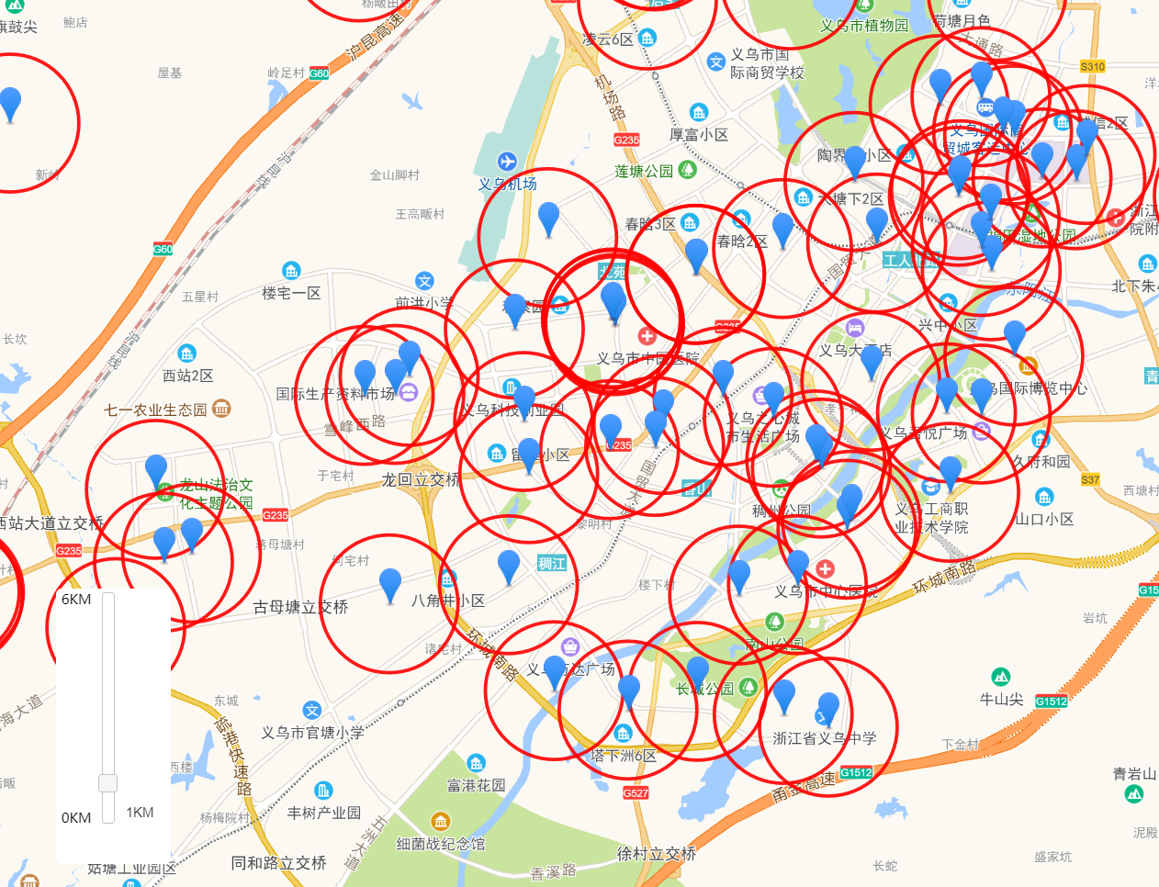
图6 义乌市公共充电桩服务半径图（1公里）
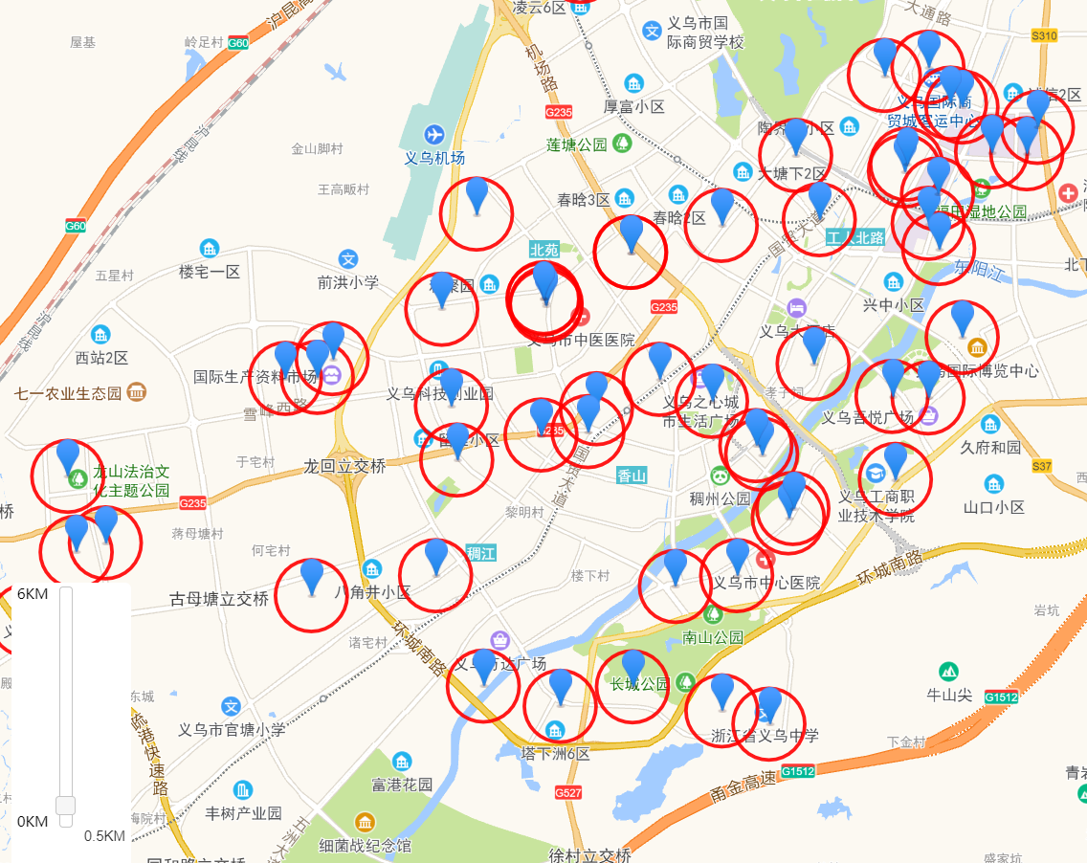
图7 义乌市核心区域公共充电桩服务半径图（0.5公里）

4.充电基础设施运营现状
随着义乌市电动汽车保有量日渐增多，在义乌开展充电基础设施建设运营的企业不断涌现，包括恒风集团、供电公司、城投集团、资天集团、市场集团等5家。目前，对外经营充电基础设施运营服务平台主要有“网上国网”APP、“e充电”APP、“义乌充电”APP、“特来电”APP、“星星充电”APP和“派诺”APP等，均运营正常，公交充电桩由公交公司自行运营维护。目前，义乌市充电桩运营商已经将数据逐步接入金华绿行电动汽车服务平台，接入比例远高于其他县市区。

表3 义乌充电基础设施建设运营企业建设情况表
 | 公共领域充电桩（个） | 公共领域充电站（座）
城投集团 | 334 | 9
恒风集团 | 265 | 16
供电公司 | 403 | 33
资天集团 | 191 | 23
市场集团 | 115 | 9
合计 | 1308 | 90
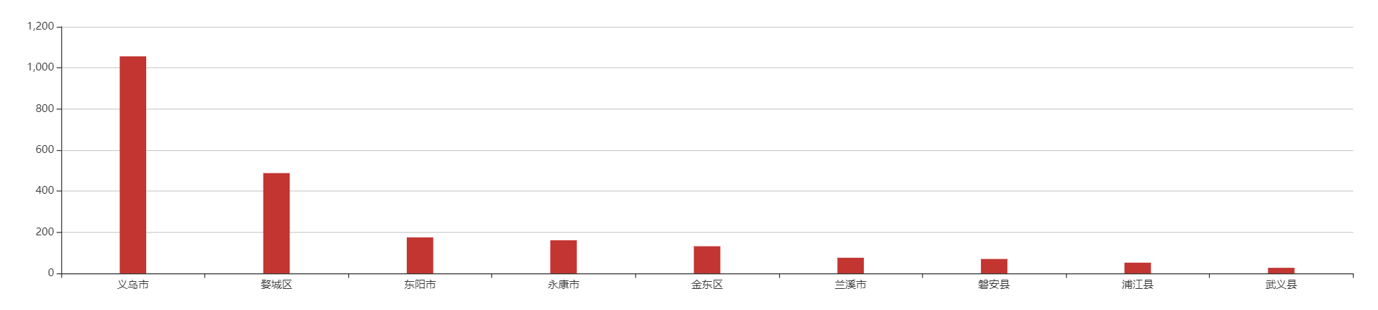图8 金华市公共充电桩接入平台情况

（二）问题与挑战
义乌市内充电基础设施建设和运营存在实际利用率不高、行业规范性不够、相应的配套政策不够完善、管理平台不健全等短板。
实际利用率不高。目前，义乌市共有公共领域充（换）电站90座，其中正常运营占92%左右，受公共停车位不足等影响，公共领域充电车位被燃油车占据导致无法正常提供充电服务的情况比较突出。在市场竞争初期，部分运营商为了抢占市场，不计成本和投资回报，行业竞争导致部分充电桩布局不合理，利用率低。从义乌市充电桩热力图（23时截取）分布来看，主要集中在义乌国际商贸城、电力大厦等核心区域，周边区域实际利用率偏低。存在“僵尸桩”“故障桩”等普遍问题，场站建成后运营管理滞后，充电桩可用率、安全性及场站环境没有保障。

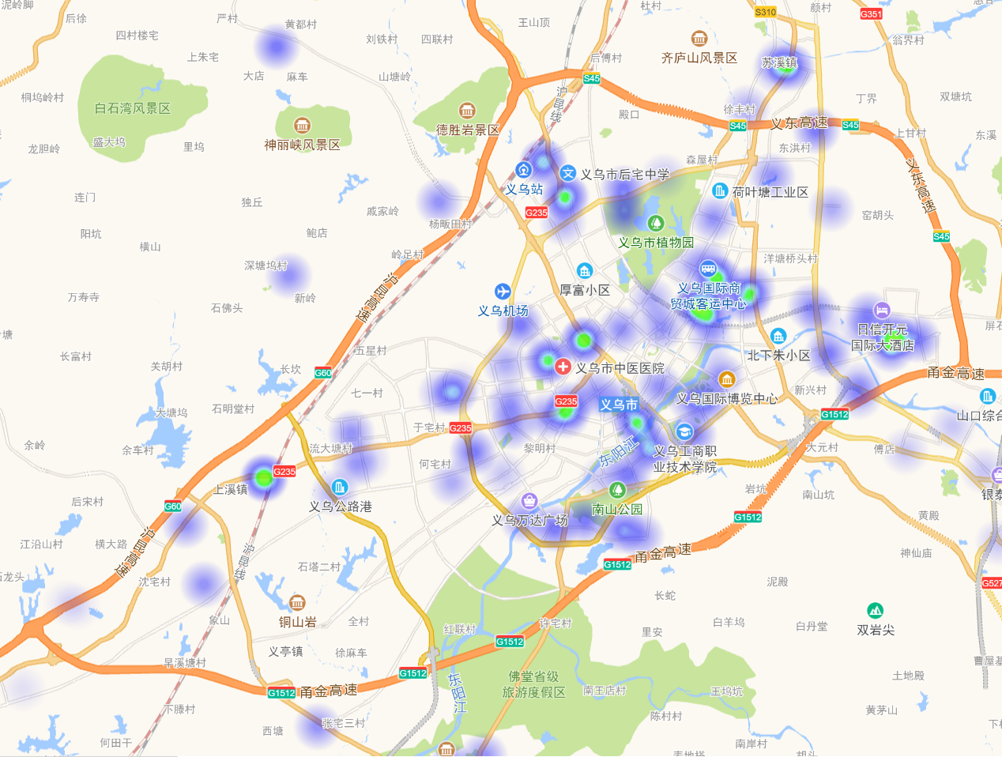
图9 义乌市公共充电桩热力图
行业规范性不够。在国家层面，我国已经进行电动汽车传导式充电和换电的标准化工作，无线充电作为向电动汽车提供能量的第三种方式，其标准化工作初步开展，标准体系尚未建立。但地方层面，省建设厅于2016年发布《民用建筑电动汽车充电设施配置与设计规范》（DB33/1121-2016），新形势下该标准亟需修订。同时，我省能源业联合会发布的《电动汽车充电站（桩）建设预验收规范》《电动汽车充电站（桩）运营及服务规范》仅在技术、检验试验方面起到规范辅助的作用，缺乏对硬性指标的约束。
配套政策不完善。“十三五”期间，充电基础设施财税支持政策与电动汽车支持政策不匹配，对社会资本吸引力不足，普遍缺乏建设积极性。对充换电设施的报建、审批、运营等方面的政策不够明确，缺少配套支持政策。在城市建设及相关规划中对充电基础设施考虑不足，充电基础设施的长期用地政策有待进一步明确和细化，面对居民区、社会停车场等安装困难的场所协调推动力度不够。运营商充电服务费成本偏高，充电价格普遍偏高，缺少相应的峰谷电价政策，缺乏市场活力。
管理平台不健全。目前，义乌市大部分充电桩运营商已经建立了相应的充电基础设施服务平台，但不同运营商在信息共享、充电服务资源融合、运营管理、智能检测、智慧监测等功能方面缺乏互联互通。省市级均未形成有效统一的智能管理平台，行业数据统计不全面，制约了行业信息精准分析和相关政策制定，充电基础设施统一监督管理缺少有力抓手，亟待打造全省充电设施“一张网”。

（三）面临形势
碳达峰碳中和对充电基础设施建设提出新需求。一方面，新能源交通工具作为实现碳达峰、碳中和目标的重要途径，将再次迎来快速增长期。2020年10月国务院常务会议通过《新能源汽车产业发展规划（2021-2035年）》，明确“2021年起，国家生态文明试验区、大气污染防治重点区域新增或更新公交、出租、物流配送等公共领域车辆，新能源汽车比例不低于80%”。另一方面，充电基础设施作为新基建的重要领域之一，投资需求大。为落实国家推进新型基础设施建设的决策部署，我省制定《浙江省新型基础设施建设三年行动计划》（2020-2022年），加快布局充电桩网络及平台，充电桩的发展将进入加速阶段。
充换电模式创新为充电基础设施建设带来新契机。“十三五”以来，新能源汽车产业技术升级持续推进，不断突破相关核心技术，充电基础设施基本以充电技术模式为主，但近期随着工程车、渣土车、重卡等新场景出现，逐步向鼓励“充电、换电”模式并行的趋势发展，逐步出现新型充电模式。《新能源汽车发展规划（2021-2035年）》提到“鼓励开展换电模式应用”，支持“充电、换电”模式发展。同时，集光伏发电、储能、数据中心、5G基站、北斗基站等功能于一体的电动汽车充换电站逐步出现。此外，超级充电桩已开始布局，充电峰值功率可达250kW。部分企业已全面推广即插即充、无感支付，一键充电，大幅减少充电操作。充电的快速性、安全性与便捷性将共同优化顾客的充电体验，形成更加良好的市场环境。

专栏1 换电模式应用场景
换电模式的主要特点车电分离，可以通过电池租用的方式将高昂的电池成本从新车售价中剥离出来，降低消费者的购车成本。换电模式既能够有效大幅提升新能源汽车的补能效率；能够充分利用峰谷电价降低充电成本；同时，换电模式灵活的换电属性能够让动力电池随着技术进步而更新换代。围绕矿场、港口、城市转运等短途、高频、重载场景，配套建设布局专用换电站，促进重卡领域的电动化转型。围绕城市内部和中短途跨城际客货运适用场景，探索出租、网约和物流配送领域的共享换电模式。
此外，当前换电模式标准尚未统一，服务车型品牌单一，换电站资源综合利用效率不高。应加快换电车型、标准电池包、换电设备、场站消防安全等标准制定，推动主要应用领域形成统一的换电标准，提升换电模式的安全性、可靠性与经济性。

数字化改革为充电基础设施发展提供新应用场景。一方面，我国充电桩运营商由单纯充电设施运营向出行服务商转型，滴滴、高德、哈罗出行等也纷纷跨界进入充电桩领域。充电网络有望通过物联网、大数据等技术实现与能源、交通领域以及城市大脑的融合发展，通过数据的互联互通共同打造智慧城市平台，提高社会整体智治水平。另一方面，“十四五”时期我省将积极推进建设统一找桩、统一结算、统一监管的充电基础设施管理平台，优化充电基础设施布局，充分发挥充电桩数据价值，构建一步打通人、车、路三大元素的数据交互，对车辆的实时管理，实现安全预警、用电量监控、峰谷调节、日均形势里程估算等场景的应用构建更多应用场景，更好的打造车-桩-电网-互联网的智能充电网络，提升充电桩利用率。

二、总体要求

（一）指导思想
以习近平新时代中国特色社会主义思想为指导，深入贯彻党的十九大和十九届二中、三中、四中、五中全会精神，遵循能源安全发展“四个革命、一个合作”战略思想，聚焦忠实践行“八八战略”、奋力打造“重要窗口”主题主线，积极落实碳达峰碳中和决策部署，以数字化改革为牵引，以打造全市统一的充电基础设施智能服务平台为抓手，加快落实我市充电基础设施建设的决策部署，拓展规模、优化布局，创新发展模式、完善扶持政策，培育良好的市场服务和应用环境，加快建立健全适度超前、车桩相随、智能高效、互联互通的充电基础设施体系，促进电动汽车产业健康发展，为义乌市交通领域碳达峰碳中和目标的实现提供有力支撑。

（二）基本原则
整体规划、适度超前。按照“一体、两翼、三片”的市域空间布局，加强全市充电基础设施发展统一规划，强化全局统筹，按照桩站先行、适度超前理念，建立政府有关部门与相关企业各司其职、各尽所能、群策群力、合作共赢的推进机制，推进充电基础设施科学发展。
因地制宜、分类实施。结合城市交通路网、住宅及建设用地规划情况，倡导节约用地，集约发展的理念，按照合建为主、单建为辅的原则，优化充电基础设布局施。遵循“市场主导、快慢互济、充换并举”的技术导向，有序推进各领域充电基础设施发展。
桩网物联、智慧管理。以物联网、大数据、云计算和人工智能为技术依托，加快建立全市统一的充电基础设施智能服务平台，扩展充电桩智慧感知功能与智慧交通、智慧能源、无人驾驶、无线充电等技术集成，推进“互联网+充电基础设施”深度融合。

三、发展目标
依据电动汽车充换电设施的服务能力服务半径和设施利用率等因素，并结合义乌市电动车发展趋势，科学设定充电设施发展目标。

（一）整体目标
加快充电基础设施物联网建设和互联互通，建设全市具有统一找桩、统一监管、支付便捷的充电基础设施管理平台，构建车桩匹配、智能高效的充电基础设施体系，有效提高充电基础设施利用效率。到2025年，全面实施“百千万”行动，全市共计建成充换电站130座以上，公共领域充电桩达3000个以上（其中智能公用充电桩2000个以上），自用充电桩新增10000个以上。到2025年，城市核心区公共充电服务半径为0.8公里左右，城市郊区公共充电服务半径为2公里左右，全面积极推动城郊充电基础设施互联互通，构建覆盖全市核心区域及城市周边地区的智能充电服务网络，满足日益增长的电动汽车充电需求。

（二）分领域发展目标

1.公共领域充换电设施发展目标
公共领域充换电设施包含服务于特定公共领域的专用充换电设施和各类公用充换电设施。具体依托公共服务领域场站建设专用充换电设施以及依托公共建筑物配建停车场、社会公共停车场内、路边临时停车位等，配建以直流快充为主的公用充电设施，满足公交、出租、物流配送、环卫、租赁、警务等公共服务领域的电动车以及私家车、公务车等电动汽车充电需求。到2025年，建成公共领域充换电站130座以上，充电桩3000个以上，其中，智能公用充电桩2000个以上。“十四五”期间，新增公用充电桩应全部具备智能充电功能，同时现有充电桩智能化改造比例不低于25%以上。

2.自用充电设施发展目标
在用户居住地停车位、单位内部停车位加快推进以交流慢充为主的自用充电桩建设，满足普通电动乘用车基本充电需求。到2025年，新建用户自用充电桩10000个以上。鼓励随车配送自动充电设施具备智能充电功能。

表4 分年度充电设施建设目标
类型 |  | 2021年 | 2022年 | 2023年 | 2024年 | 2025年 | 合计
公共领域充换电站（座） | 目标 | 98 | 106 | 114 | 122 | 130 | 130
 | 新增 | 8 | 8 | 8 | 8 | 8 | 40
自用充换电桩（个） | 目标 | 2938 | 4938 | 6938 | 8538 | 10000 | 10000
 | 新增 | 2000 | 2000 | 2000 | 1600 | 1462 | 9062
公共领域充换电桩（个） | 目标 | 1608 | 1958 | 2308 | 2658 | 3000 | 3000
 | 新增 | 300 | 350 | 350 | 350 | 342 | 1692
备注：1.公共领域充换电设施：指为特定公共服务领域专用电动汽车提供充换电服务以及为非特定电动汽车提供充电服务的经营性充电设施。具体包含公交、环卫、重卡、机场、物流配送、港口、租赁、警务等以及出租车、网约车、个人私家车等。
2.自用充电设施，一般为住宅小区内住户自备电动汽车提供充电服务的充电设施。自用充电设施一般为随车配送，不作为考核指标。
3.智能充电桩：具备通信、控制等功能，能够接受一定调度（指令）实现智能有序充电、分时共享以及参与电力需求侧响应等功能。
4.“十四五”期间，新增公共领域充电桩应全部为智能充电桩，同时，现有公用充电桩智能化改造比例不低于25%。到2025年，智能公用充电桩不低于2000个。

（三）分区域发展目标
按照义乌市域构建“一体、两翼、三片”的市域空间布局，继续优化充电基础设施建设布局，综合考虑各镇街的经济社会发展状况、电动汽车推广应用和充电基础设施建设进展等因素，将义乌市划分为核心发展、加快发展和积极推动三类地区。
1.核心发展区。稠城街道、福田街道和北苑街道作为义乌市核心功能区主体包括城市生活服务功能、国际商贸商务功能、陆港物流功能和科教创新功能，相对经济社会发展基础较快，电动汽车运营经验较为丰富，应实现充电基础设施的率先发展。结合街道整体空间布局情况，充分利用可建充电设施场地资源，进一步缩小公共充电服务半径。到2025年，公共充电服务半径为0.8公里左右。
2.加快发展区。稠江街道、江东街道、后宅街道、城西街道和廿三里街道作为义乌居民生活、现代服务业和电子商务发展区，具备一定的电动汽车推广应用基础，经济社会发展基础较好，应加快推进充电基础设施发展。到2025年，公共充电服务半径为1公里左右。
3.积极推动区。佛堂镇、赤岸镇、义亭镇、上溪镇、苏溪镇和大陈镇作为义乌的经济技术开发区和义北、义西、义南三大生态片区，需全面推广应用电动汽车，并积极发展充电基础设施。到2025年，公共充电服务半径为2公里左右。

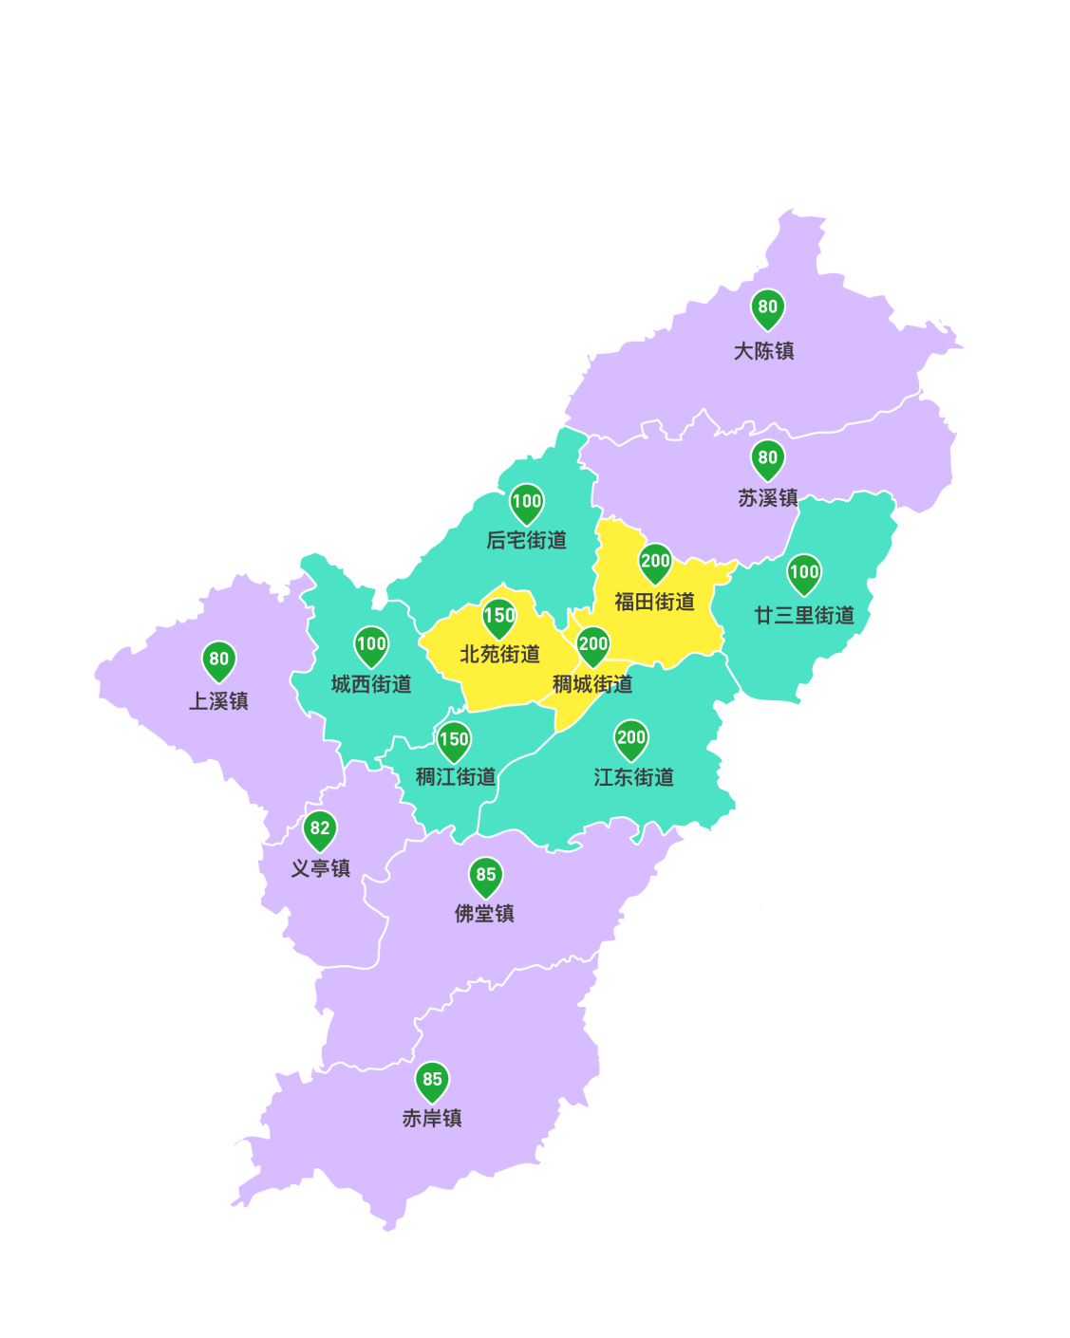
图6 “十四五”各镇街公共领域充电桩建设目标

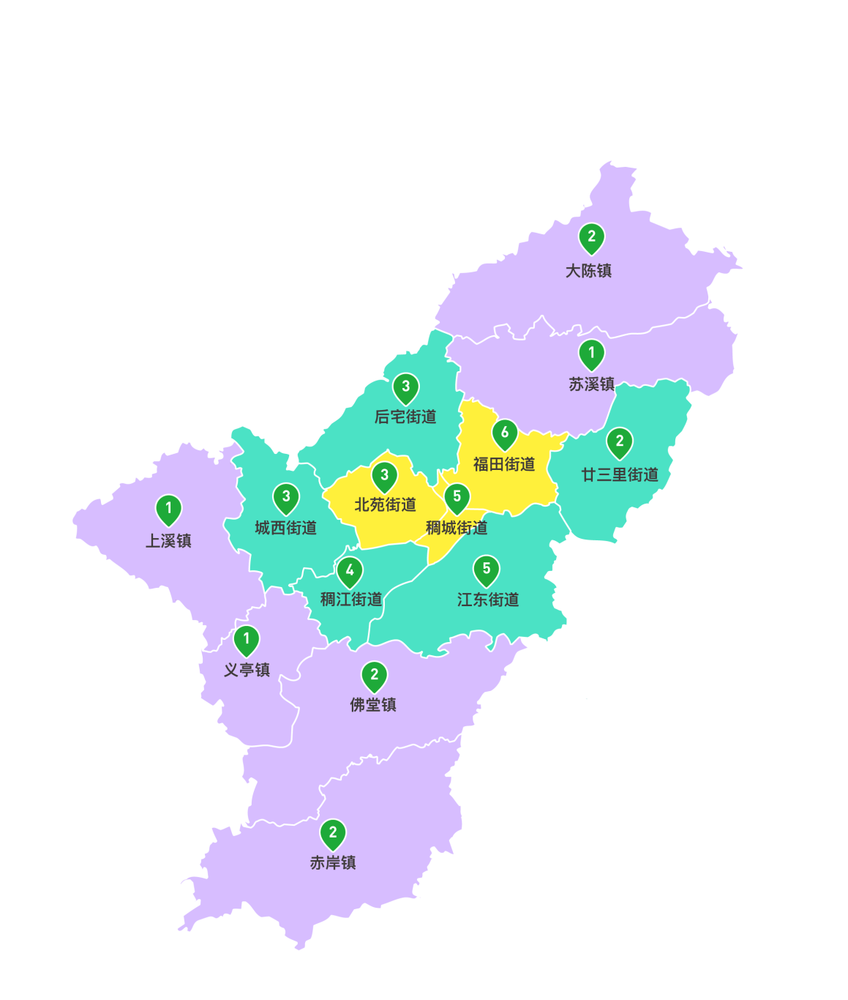
图7 “十四五”各镇街公共领域充（换）电站建设目标

四、主要任务

（一）统筹充电基础设施布局

1.加强核心区域充电基础设施建设
坚持车桩协同发展，采用点线面结合的方式，加强义乌市核心区域充电基础设施布局。重点以双江湖大学城建设区块、未来社区、城市有机更新区块、铁路义乌站枢纽、电商产业园、物流园区等公共停车场，以及其他综合交通枢纽、停车换乘（P+R）等各类社会公共停车场为主，提高充电桩布局科学性和合理性。借助立体式停车场的发展，探索在立体式停车场配置一定比例的充电桩。强化充电桩规划与国土空间规划、其他专项规划和控制性详细规划的衔接。

专栏2 核心区域充电站建设工程
针对义乌市双江湖大学城建设区块、未来社区、城市有机更新区块、火车站、电商产业园、物流园区等重点区域，开展充电桩布局和建设专项行动计划。新建公共建筑停车场及社会公共停车场具有充电设施或预留充电设施建设条件的停车位占总体车位的比例在全省基础上，再增加不少于5%的比例，鼓励按照不低于，总停车位20%的比例配建充电设施，达不到比例的项目，相关部门不予审批、验收。既有大型公共建筑配建停车场和社会公共停车场，通过改造使具有充电设施的停车位逐步达到总停车位的10%以上。因地制宜统筹考虑土地集约化原则及周边的供电、交通、消防等公用设施条件，加快配套充换电设施建设。改扩建项目要结合实施旧城改造、停车位改建、道路改建等工程。设置新能源汽车专用车位，引导燃油车避免占用充电车位，探索出台针对核心区域停车场的相关管理办法，规范充电桩车位的使用，有效提高核心区域充电桩使用率。

2.加快偏远城郊的充电基础设施建设
结合我省共同富裕示范区建设、乡村振兴等重大战略，按照“由无到有，由疏到密”的原则，协调发展、合理布局城市周边、农村地区的公共领域充电基础设施、自用充电基础设施。鼓励在乡镇和相对集中的村组公共场所建设公共充电设施，保障乡镇、村居民的接桩需求，突出对农村地区充电基础设施建设的政策支持。持续推动农村电网改造升级，确保电力供应满足电动汽车充电需求。探索农村充电设施开展光、充、储试点示范，鼓励乡镇、农村充电桩对外错峰开放。到2025年，建设不少于2个“示范村”，基本建成乡镇农村充电设施保障网络。

3.优化公共领域充换电基础设施布局
优化以公用充电基础设施为主专用充电设施为辅、充换电站为补充的充电桩布局，鼓励充电运营企业通过新建、改建、扩容、迁移等方式，逐步提高快充桩占比。重点推动公共充电桩建设，以商场、车站等公共停车场为主，优先利用存量停车场等土地资源，以新增土地供应方式建设的公共充换电场站，应加强论证。加快机场、物流配送、环卫、警务等领域专用充换电站建设，稳步推进电动出租专用充电基础设施，因地制宜在出租车服务区建设适量充换电设施。鼓励开展建设电动重卡汽车换电站，进一步扩大专用电动汽车应用。

4.强化自用充电基础设施建设
重点结合未来社区、老旧小区综合改造等项目建设，在满足消防规范前提下，加快推进自用充电桩布局建设。新建居住区要落实100%固定车位预留充电桩建设安装条件，需将管线和桥架等供电设施建设到车位以满足直接装表接电需要。采用分类处理的方式，对具有固定停车位及电源条件的，坚持“一车一桩”，推进自用充电设施建设。对无固定停车位、有电源条件的，开展小区公共管理区域配建充电设施，通过改造使具有充电设施的停车位逐步达到总停车位的5%以上。鼓励充电服务、物业服务、开发商等企业参与居民区充电设施建设运营管理。

专栏3 规范民用建筑停车库充电基础设施建设

严格落实新建民用充电基础设施建设标准。严格按照浙江省《民用建筑电动汽车充电设施配置与设计规范》（DB33/1121）要求在规划设计条件中进行明确配建充电桩或预留建设安装数量。审查机构在审查住宅项目工图时，应对地下充电设施设置是否符合工程建设强制性标准进行审核。核发相关建设工程规划许可证时，必须严格执行新建住宅配建停车位应100%预留充电设施建设安装条件，具有充电设施的停车位占总停车位的比例，应在全省目标基础上，再增加不少于5%的比例。

严格规范建设技术要求和流程。选用的地下充电设备应符合相关的国家产品标准，都应该符合现行国家标准《电动汽车传到充电系统》（GB/T18487.1）规定；设置地下停车库充电设施场所的消防措施，应满足现行国家标准《建筑设计防火规范》（GB50016）和《汽车库、修车库、停车场设计防火规范》GB50067的相关规定。

加强监督管理。对于已建民用建筑地下停车库改建，要加强对业委会的指导和监督，引导业主结合自身实际，按照“谁使用，谁付费”、“谁投资，谁受益”原则，在满足消防建设的前提下，统一改造建设安装地下充电设施。应当组织施工企业会同业委会或社区（未成立业委会）按照《电动汽车充换电设施工程施工和竣工验收规范》（NB/T33004）等标准的规定完成充电桩的验收和试充电确认。

（二）建立健全智能服务平台

1.建立充电智能服务平台
运用大数据、云计算等技术手段，整合市内已有充电设施资源，搭建全市统一的充电基础设施信息智能服务平台。以平台为抓手，实现充电桩的基础信息、运营等数据一屏感知，促进充电设施与智慧城市、交通融合发展。对充电桩和运营商的充电流、信息流、支付流等车桩数据进行核查比对，采用技术审核、补贴核定等手段，辅助补贴政策精准实施。到2022年底前，市级管理平台基本建成，公共领域充换电设施接入比例不低于80%。待省级平台建设完成后，强化与省级平台融合衔接和数据共享，形成全省统一找桩、统一监管的省市县联动机制。

2.构建互联互通服务体系
以平台为载体，充分整合义乌市电动汽车充电设施资源，构建以充电智能服务平台为核心的“互联网+管理+服务”模式。引导和督促义乌市各类充电运营商接入市级服务平台，强化公共领域充电基础设施的互联互通。加快推动义乌市充电基础设施及平台建设与电动汽车发展、综合功能服务站建设等项目融合，积极开展智能有序充电、电动汽车与可再生能源、城市基础设施与城际智能交通等综合示范。高标准打造车-桩-电网-互联网-多种增值业务的融合系统，完善智能充电引导，推进支付互联互通，不断提高用户体验，助力提升充电服务水平。

3.推进车-桩-智慧能源融合发展
探索充电基础设施与电力调度、可再生能源发展和储能系统高效协同，推动车-桩-智慧能源融合发展。探索开展V2G、虚拟电厂、储能互动等新模式示范应用。建立综合能源服务站，将信息化、数字化融入到充电桩的建设中，综合运行政策和经济性手段，采用合同能源管理、分时共享等模式，提高电网调峰和安全响应能力。鼓励“光储充放”（分布式光伏-储能系统-充放电）多功能综合一体站建设，提升可再生能源应用比例。深化和丰富“互联网+充电基础设施”创新模式，强化与相关平台数据的互联互通，充电基础设施利用率最大化的目的。

4.积极拓展丰富充电服务
坚持市场化发展方向，加强多方合作，以商业模式创新不断丰富和完善充电服务。鼓励基础设施运营商围绕用户需求，提供充电导航、状态查询、充电预约、能源及分布式能源管理、车辆及充电基础设施远程运营及维护管理、费用结算等服务，并拓展旅游景点及酒店预约等增值业务，提升用户体验和运营效率。鼓励老旧小区周边建设分时共享充电车位，按照“谁投资、谁受益”的原则引导小区街道、物业和运营商进行资源分配。鼓励商业模式创新，推广众筹、分时共享和租赁等商业模式，积极拓展广告投放、公益宣传等增值服务。

（三）提高充电设施利用效率

1.加快实现充电标准统一
积极推进充电标准统一化，加快大功率充电标准推广应用，确保充电设备兼容互通，实施充电设备产品标准、充电场所安全管理规范等相关标准，确保充电的安全性、规范性。严格落实充（换）电站建设过程中的消防审批、验收等流程监管，对已建成的充电设施应当在规定时限内完成改造，确保符合国家标准和行业标准要求。严格规范充电设施准入标准，特别是严格的电池和电池管理系统体系，加强充电设施运营商的监督管理。规范自用充电基础设施建设审批流程，杜绝企业和个人私自建设自用充电桩。

2.加强充电关键技术应用
推进充电服务从单一乘用车转向重卡、物流配送车辆等专用车，多种类、差异化充电演进。探索充电设施与智能电网、风光+储能等融合发展，增加光伏、储能等新能源接入充换电站，加强“光储充放”新型充换电站技术试点应用，提高可再生能源应用比例，打造绿色高效的充电网络。加块推进综合充电服务站建设和应用。

专栏4打造未来低碳充换电站

建立多能互补的充电站。通过屋顶光伏、雨棚光伏和光伏幕墙发电，建立电动汽车及新能源与电网融合平台，有效转化风光储充换、多能互补、源网荷互动等技术成果，集风、光、储多能互补应用于一体，实现了站内分布式能源自发自用、余量电能上网，放大了多能互补效应，有效降低站内用电成本，全面提高充换电站运营效率。

加大示范推广力度。优先选择公交车、出租车、物流配送等公共服务领域电动汽车，在其停车场站配建低碳充换电站，可以根据实际配建情况纳入节能减排考核奖励范围。

3.推进智能有序充电发展
加强数字赋能，实现智能有序充电，提高电网调峰和安全应急响应能力。充电基础设施安装智能电表，将电网—用户双侧通信接口接入充电基础设施信息管理平台，分析电力供需形势，调整实时电费。通过加装能源路由器和能源控制器，实现对充电桩充电时间和充电功率的远程智能有序控制，达到削峰填谷的作用，提高电网运行效率及充电基础设施利用率。“十四五”期间，新增公共充电桩和随车配送自用充电桩应100%具备智能充电功能，加快既有充电桩的智能化改造，改造比例达25%以上，进一步提高充电设施利用率。

4.探索可持续商业模式
结合智慧城市的建设，不断优化充电设施布局。充分挖掘“充电+停车”、“充电+商业”、“充电+出行服务”、“充电+车辆服务”等可持续的商业模式。坚持市场化发展方向，探索创新经营模式，鼓励充电场站与商业地产相结合，建设停车充电一体化服务设施，提升公共场所充电服务能力，拓展增值服务。

专栏5政府和社会资本合作建设工程

加快构建充电桩投融资政策体系。建立充电基础设施建设积极性政策体系，通过加大财政补贴、政府和社会资本合作（PPP，Public Private Partnership）PPP等方式，充分发挥市场主导作用，有效整合公交、出租车场站以及社会公共停车场等各类公共资源，为社会资本参与充电基础设施建设运营创造条件。

积极推进政府和社会资本合作。高标准确定一批充电基础设施建设对象，优先支持基础条件好、充电桩建设运营成熟的运营商。通过特许经营、购买服务等多种方式，吸引各类投资主体建设运营公共服务领域充电基础设施、城乡公共充电网络及智能服务平台。

（四）提升服务保障水平

1.加强配套电网建设
做好充电基础设施的建设涉及的电网建设改造与电网规划的衔接，加大用地保障、廊道通行等方面政策支持。提高新建住宅小区配电站房及电力通道配置标准，按照“就近接入”的原则，对新建公共领域充换电站做好配套电网接入服务，推进老旧小区改造电力设施配套。推动电网企业加快电网建设与改造升级，加大充电设施配套电网建设投入，加强充电基础设施配套电网改造工作，确保电力供应满足充电设施运营需求。结合“最多跑一次”改革，为充电桩基础设施接入电网提供便利条件。

2.探索创新服务模式
探索开展换电模式应用，加快大功率充电、无线充电、机械臂辅助充电等充电的技术应用和设施建设，在电池技术规范化的趋势下，加大换电服务推广力度。按照“整体规划，适度超前”的原则，统筹推进综合供能服务站建设，大力发展智能型充电基础设施。加大协调力度，探索车企深度参与充电运营服务，推动充电运营商与新能源出租车、网约车等企业加强合作，鼓励开展共享换电模式，优化提升充换电服务体验。鼓励公共机构及企业充电设施有序开放，建议将公共机构充电设施配建、开放情况纳入公共机构节能考核内容。

3.完善配套支持政策
加大充电基础设施建设、运营环节补贴力度，充分发挥政策激励与政策导向作用，从新能源汽车补贴转移到充电基础设施建设补贴，坚持以“充电电量为主、容量为辅”为基准的补贴政策，针对分阶段、分类型制定财政补贴比例和绩效评价奖励标准。完善在城乡结合部、农村地区等地的充电设施建设和运营服务。完善充电基础设施计量、计费、结算等运营服务管理规范，加快建立充电基础设施的道路交通标志体系。加大金融支持力度，鼓励金融机构创新金融产品和保险品种，探索研究设立充电基础设施发展基金，支持实行区域化、领域化整体开发。

4.规范运营服务体系
制定充电基础设施建设规范，修订充电基础设施建设运营管理办法，建立健全充电基础设施运营服务与安全保障体系，加快建立充电基础设施建设项目验收评估考核体系。充分发挥充电智能服务平台作用，实行充电设施运营企业准入退出、财政奖补资金申请等全流程在线监督管理。从制度、设施、人员、管理系统、记录和安全应急六个方面细化运营管理内容，结合企业实际运营管理先进经验和存在的问题，提出普遍适用、适度超前的管理要求。

五、保障措施

（一）加强组织领导
成立义乌市推进新能源汽车充电基础设施建设工作专班。领导小组由市政府分管副市长任组长，市府办分管副主任、发改局主要领导担任副组长，发改局、经信局、科技局、公安局、财政局、建设局、自然资源和规划局、交通局、市场监管局、市场发展委、国资办、商城集团、陆港集团、恒风集团公司和供电公司等单位负责人为成员。领导小组下设办公室（设在发改局），负责新能源汽车推广应用的日常工作。

（二）强化规划实施
统筹推进充电基础设施发展的责任落实，将充电桩布局规划管理工作作为政府专项工作。明确充电基础设施规划、审批、建设、监督、运营以及平台建立等各环节所涉单位部门的工作职责与工作细则，并做好规划年度监测分析和规划中期、总结评估。积极鼓励充电服务商参与建设充电基础设施建设，同时加强对充电基础设施建设、运营企业的监督管理工作。

（三）完善政策法规
加大对充电基础设施的补贴力度，针对不同类型的充电基础设施，从电费、税费、运营补贴等方面提供政策扶持，减轻企业投资压力和用户使用经济性。强化对高速公路、乡镇、居住社区等保障型充换电设施的补贴支持和税收优惠力度。建立充电基础设施运营管理评价体系，建立与服务质量挂钩的运营补贴标准，进一步向优质场站倾斜。加强大功率充电、车网互动等示范类设施的补贴力度，促进行业转型升级。加强充电桩计量器具强制检定能力建设，落实检定人员、检定设备等配套资金投入，提升计量检定服务能力。

（四）强化要素保障
落实国家支持充换电基础设施建设的用地政策，做好与国土空间规划的衔接，充分考虑充换电基础设施建设用地，明确充换电基础设施建设用地要求。鼓励充换电运营企业在已有各类建筑物停车场、公交场站、出租车场站、社会公共停车场、高速公路服务区等场所配建充电基础设施，相关场所业主单位应保证必要的用地，并给予租金减免等支持。

（五）加强宣传示范
推进技术研发与试点示范工作。加大示范推广工作，积极开展充电基础设施与智能电网、分布式可再生能源、智能交通融合发展的集成实践活动。选择合适小区开展试点示范工作。通过多种媒体形式，加强新能源汽车和充电基础设施各项优惠发展政策、设施规划布局、建设动态等的宣传，充分引导社会各界全面了解电动汽车发展和充电基础设，吸引更多的社会资本投入充电基础设施建设。

六、实施效果

（一）投资规模测算
表5参考造价水平
序号 | 类型 | 造价
 | 交流充电桩 | 0.8万元/台
 | 直流充电桩 | 10万元/台
 | 公用充电换站 | 250万元/座
根据现有充换电设施产品制造成本、建设场地条件、电力设施需求等现实状况，结合新模式、新技术和新产品发展趋势和应用情况，参照已建工程造价水平，我市“十四五”充电基础设施预计投资1.56亿元左右，其中公共领域充换电站投资约5000万元左右，自用充电桩投资约4600万元左右，公共领域充电桩投资约6000万元左右。

（二）社会效益分析
本规划实施后，可满足5万辆以上电动汽车充电需求。按平均每度电支持电动汽车行驶8公里，车辆年行驶里程平均2万公里测算，年充电量可达1.4亿千瓦时，相当于年替代燃油0.65万吨，可有效减少二氧化碳和污染物排放6万吨。

七、近期建设计划
根据新能源车增长速度和停车场建设进度，提出2021-2025年期间建设进度合理建议，如下：
2022-2023年：各镇街完成充电基础设施建设总目标的60%以上。
2024-2025年：各镇街完成充电基础设施建设。

附件1
附表1 义乌市电动车保有量预测 单位：辆
车辆类型 | 2020年现状 | 2021年增量 | 2022年增量 | 2023年增量 | 2024年增量 | 2025年增量 | 合计
电动汽车 | 8570 | 8500 | 8642 | 8397 | 8425 | 9329 | 51862
其中：公交车 | 880 | 131 | 150 | 172 | 198 | 227 | 1758
出租车 | 733 | 131 | 155 | 183 | 215 | 254 | 1671

附件2 义乌市充电基础设施布局图
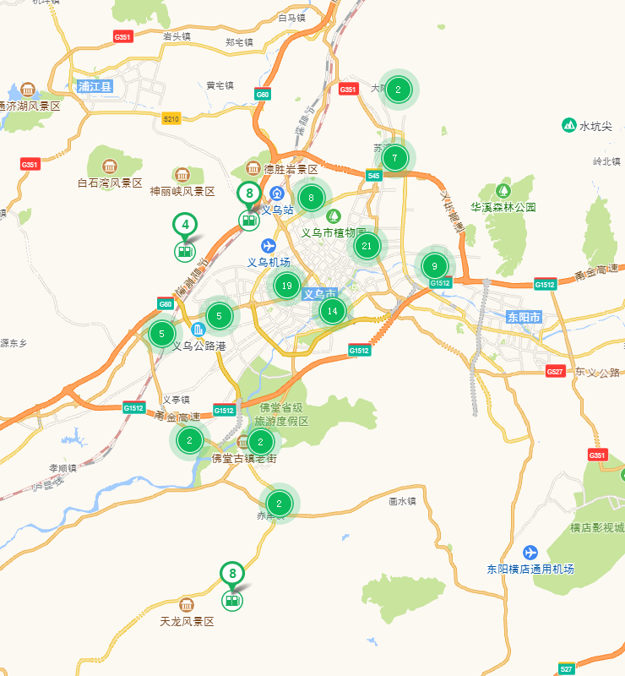
附图1 义乌市充电基础设施建设情况
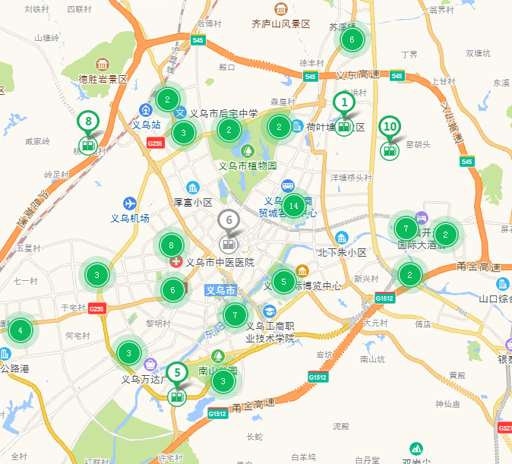
附图2 义乌市核心发展区域充电基础建设情况
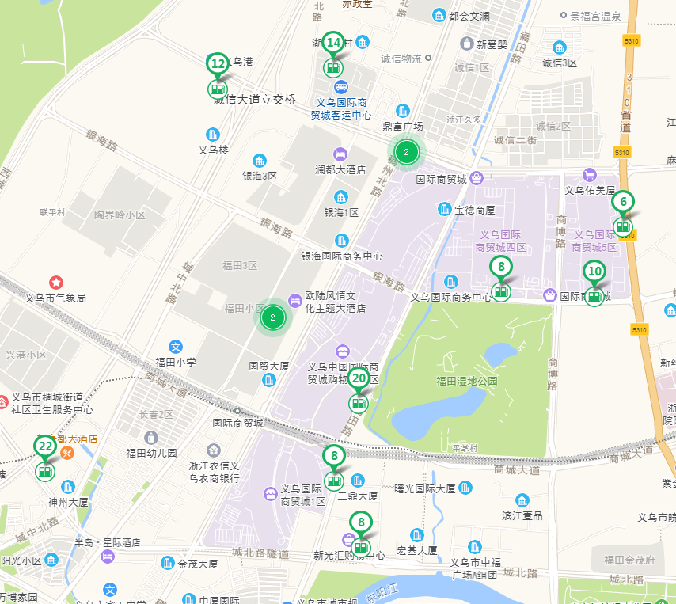
附图3 义乌国际商贸城充电基础设施建设情况

